У вертолётов тоже есть ТО

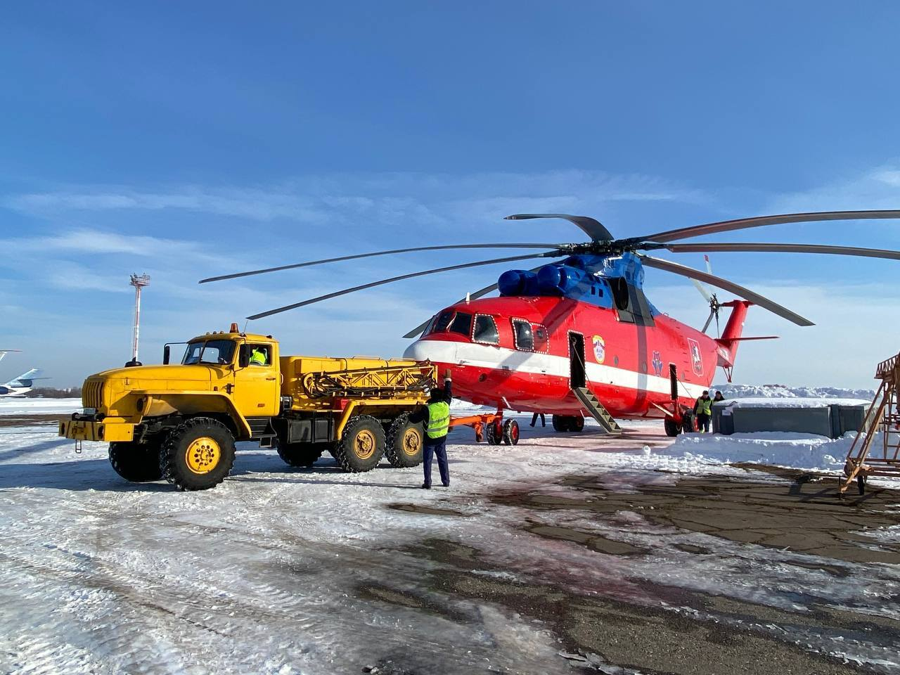

Вертолёты Московского авиационного центра, как и любая другая техника, нуждаются в своевременном и грамотном техническом обслуживании. Только у машин момент наступления ТО измеряется в километрах, а у воздушных судов – во времени или в налётах.
«Каждые 50 часов налёта необходимо проводить технические работы, – рассказала инженер по планированию технического обслуживания воздушных судов производственно-диспетчерского отдела Лилия Лакеева. – Завод-изготовитель устанавливает свой регламент обслуживания для каждого типа вертолёта. В нём прописаны виды ТО и какие работы необходимо выполнять. Самые объёмные формы работ у Ка-32А на 600 часов налёта, а у BK117 C-2 – 400 часов».
В Московском авиацентре за техническое обслуживание воздушных судов отвечает более 70 профессионалов инженерно-технической службы. Сотрудники ежедневно проводят технический осмотр пожарных и санитарных вертолетов и поддерживают их в готовности.
«Все виды работ проводятся строго по регламенту, по пунктам, – отметил начальник цеха технического обслуживания воздушных судов Василий Лукьянский. – На память не работаем. Как правило, в рамках оперативного обслуживания проводится осмотр внутренних агрегатов, контроль уровня масла, проверка жидкости в гидравлике, поиск дефектов у винтов: несущего и хвостового, целостность фюзеляжа и остекления. В случае нахождения возможных дефектов, производим устранение неполадок».
Оперативное техническое обслуживание воздушного судна состоит из осмотра техники до и после полёта. В случае повторного вылета после дозаправки инженерами и механиками проводится дополнительная подготовка Ка-32а и Ми-26Т, а на санитарном вертолёте ВК117С-2 пилоты её выполняют самостоятельно.
Периодическое ТО проводится по налёту определенного количества часов вертолёта с начала эксплуатации или согласно календарному плану. По сравнению с оперативным, данный вид обслуживания отличается большим объёмом и сложностью выполняемых работ. Это осмотр, диагностика, замена агрегатов, выработавших свой ресурс, смазка и заключительный сервис.
! Регулярные осмотры и ремонт воздушных судов гарантируют полную готовность дежурного экипажа Московского авиационного центра к экстренному вылету на оказание помощи.

